刘工——18679595987
专注嵌入式开发实战教学

一、C进程虚拟内存核心概述
- 基础概念
- 任何程序运行都需要内存资源，用于存储变量、常量、函数代码等内容；不同类型的内容存储在不同的内存区域，各区域具备不同的特性
- 每个C语言进程都拥有一片结构完全相同的虚拟内存（VM，Virtual Memory），虚拟内存由物理内存（PM，Physical Memory）映射而来，是系统内核管理进程的核心机制
- 核心特征：多个无关进程会占用不同的物理内存区段，但经过系统映射后，它们的虚拟内存布局完全一致，极大简化了内核对进程的管理
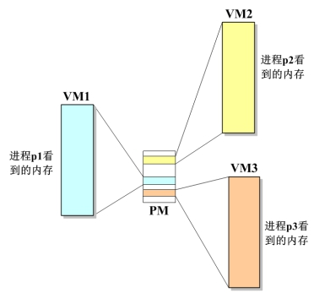
- 虚拟内存整体布局
C进程的虚拟内存从低地址到高地址，主要分为以下核心区段：
- 不可访问区段：虚拟内存最底端 0x0 ~ 0x08048000，Linux系统历史原因导致的禁闭区段，禁止访问
- 代码段：存放程序执行代码，只读属性
- 数据段：存放静态数据、常量，细分为多个子区段
- 堆内存：用户自定义管理的动态内存，从低地址向高地址增长
- 栈内存：存放局部变量、函数调用信息，从高地址向低地址增长
- 内核区段：虚拟内存最高地址段，存放操作系统核心代码，对应用程序禁闭，禁止访问
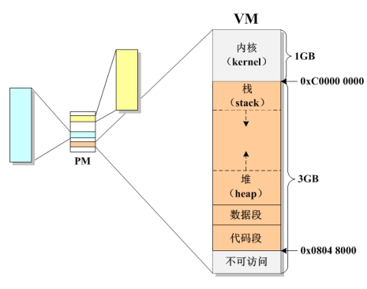

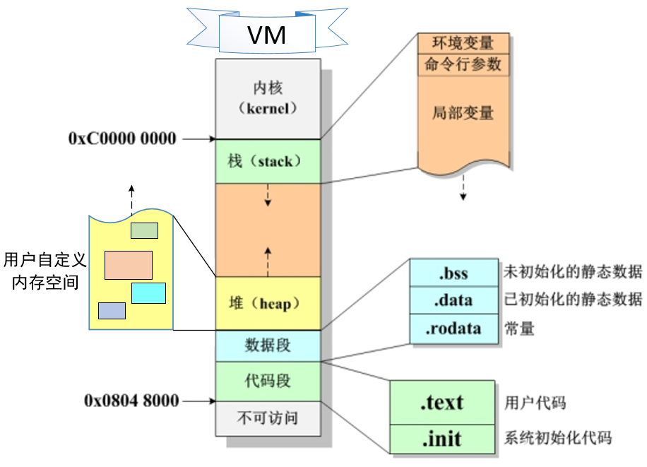

二、栈内存（stack）
- 栈内存的存储内容
栈内存中主要存储以下三类数据：
- 环境变量
- 命令行参数（如 ./a.out 123 Hello 传入的参数）
- 局部变量（包括函数形参）
  - 局部变量：定义在函数体内{ }中的变量，与之相对的是定义在函数外的全局变量
  - 形参：函数头参数列表中定义的变量，如 int main(int argc, char const *argv[]) 中的argc、argv
- 栈内存的核心特点
- 空间大小有限，尤其在嵌入式环境（STM32、51单片机等）中空间极小，不可用于存储尺寸过大的变量，否则会出现栈溢出，导致程序崩溃
- 栈内存的增长方向：从高地址向低地址增长；函数被调用时，栈向下增长分配内存，用于存储该函数的局部变量
- 栈内存的释放规则：函数退出时，栈向上缩减，该函数的局部变量所占内存会被系统自动回收
- 栈内存的分配与释放完全由系统自动完成，开发者无法手动干预
- 局部作用域
- 概念：在代码块（一对花括号{ }括起来的区域）中定义的局部变量，其可见范围从定义处开始，到代码块结束为止
- 核心要点：
  - 代码块支持嵌套，外层作用域的同名变量会被内层作用域的同名变量临时掩盖，外层变量在内层不可见
  - 离开作用域后，该作用域内定义的所有局部变量都会被系统释放，无法再访问
- 示例代码
#include <stdio.h>
int main()
{
// 主函数作用域开始
// a = 123; // 错误，必须在变量定义语句后才能访问
int a=1; // a的作用域从该语句结束后开始，到主函数结束
int b=2;

printf("LINE:%d\ta:%d\n", __LINE__, a);

{ // 内层新作用域开始
int c=4;
int d=5; // d的作用域仅限当前内层代码块

printf("LINE:%d\ta:%d\n", __LINE__, a); // 可访问外层作用域的a
printf("LINE:%d\tc:%d\n", __LINE__, c);

// 内层定义同名变量a，临时掩盖外层的a
int a = 100;
printf("LINE:%d\ta:%d\n", __LINE__, a); // 访问的是内层的a
} // 内层作用域结束，c、d、内层a被释放

// printf("LINE:%d\tc:%d\n", __LINE__, c); // 编译报错，变量c未定义
printf("LINE:%d\ta:%d\n", __LINE__, a); // 访问的是外层的a

return 0;
} // 主函数作用域结束
- 自动存储期
- 概念：在栈内存中分配的变量，全部拥有自动存储期，也被称为自动变量、临时变量
- 核心含义：变量的内存管理完全由系统自动完成，在变量定义处自动分配内存，出了变量的作用域后自动释放内存
- 三个等价概念：
  - 自动变量/临时变量：从存储期角度，描述变量的生命周期特性
  - 局部变量：从作用域角度，描述变量的可见范围特性

三、数据段与代码段
- 段的细分与核心作用
程序编译后，数据段和代码段会被划分为多个子区段，各自存储固定类型的数据，核心划分如下：
大段 | 子区段 | 核心作用 | 读写特性
数据段 | .bss段 | 存放未初始化的静态数据，系统自动初始化为0 | 可读可写
数据段 | .data段 | 存放已初始化的静态数据 | 可读可写
数据段 | .rodata段 | 存放常量数据 | 只读，禁止修改
代码段 | .text段 | 存放用户编写的程序代码 | 只读，禁止修改
代码段 | .init段 | 存放系统初始化代码，编译器根据目标系统自动添加 | 只读，禁止修改
- 段存储示例
#include <stdio.h>

int a; // 未初始化的全局变量，存放于.bss段，自动初始化为0
int b = 100; // 已初始化的全局变量，存放于.data段

int main(void)
{
static int c; // 未初始化的静态局部变量，存放于.bss段，自动初始化为0
static int d = 200; // 已初始化的静态局部变量，存放于.data段

// 常量100、200、字符串常量等，存放于.rodata段
return 0;
}
- 静态数据核心概念
- 概念：静态数据的生命周期固定，从程序运行开始时分配内存，直到程序完全退出才会被系统释放（生命周期），不会因函数调用/退出而申请或释放
- C语言中的静态数据分为两类：
  - 全局变量：定义在函数外部的变量
  - 静态局部变量：定义在函数内部，且被static关键字修饰的变量
- 示例代码
#include <stdio.h>

// 全局变量，程序退出前不会释放
int a;
void f(void)
{
// 静态局部变量，程序退出前不会释放，初始化语句仅执行一次
static int b;
printf("%d\n", b);
b++;
}

int main(void)
{
f(); // 第一次调用，输出0，b变为1
f(); // 第二次调用，输出1，b变为2
f(); // 第三次调用，输出2，b变为3
return 0;
}
- 静态数据的核心特性
- 若静态数据（全局变量、static修饰的局部变量）定义时未初始化，系统会自动将其初始化为0
- 静态数据的初始化语句，在程序整个运行周期内仅会执行一遍
- 静态数据的生命周期与程序运行周期完全一致，程序启动时创建，程序退出时释放
- static关键字的三大核心作用
- 作用1：修饰局部变量，将其从栈内存的临时数据，转为数据段的静态数据，生命周期延长至整个程序运行周期
- 作用2：修饰全局变量，将其从全程序所有文件可见，改为仅当前文件可见，避免多文件重定义冲突，提升模块化编程安全性
- 作用3：修饰函数，将其从全程序所有文件可见，改为仅当前文件可见的静态函数
- 综合示例代码
#include <stdio.h>

// 全局变量，全程序所有文件可见，多文件重名会导致编译冲突
int Num1 = 456;
// static修饰的全局变量，仅当前文件可见，多文件重名不会冲突
static int Num2 = 567;

int main(int argc, char const *argv[])
{
// 局部变量，栈内存分配，函数执行结束后自动释放
int a = 123;
// 静态局部变量，.data段分配，生命周期与程序一致，函数退出不释放
static int b = 456;

// 指针p是局部变量，栈内存分配；指向.rodata段的字符串常量
char *p = "Hello Even\n";
// 指针p1是静态局部变量，.data段分配；指向.rodata段的字符串常量
static char *p1 = "Hello Even\n";

return 0;
}
- 操作练习
尝试使用画图工具，将上述示例代码中各个变量、常量在虚拟内存中的存储区段进行标记
四、堆内存（heap）
- 核心概念
堆内存又称动态内存、自由内存，简称堆，是虚拟内存中唯一可由开发者完全自定义管理的区段。开发者可自主决定申请内存的大小、使用的时长、释放的时机，系统不做任何干预，完全由开发者把控。
- 堆内存的核心特征
- 空间上限：仅受限于物理内存大小，系统对堆内存的申请无强制限制，可用空间远大于栈内存
- 增长方向：从低地址向高地址增长，与栈内存增长方向相反
- 访问方式：堆内存是匿名的，只能通过指针来访问
- 生命周期：除非开发者主动调用free释放，否则堆内存永不释放，直到程序退出才会被系统回收
- 堆内存核心API
所有堆内存操作API均需包含头文件：#include <stdlib.h>
  - malloc：申请堆内存
- 函数原型：void *malloc(size_t size);
- 参数说明：size → 需要申请的内存大小，单位为字节
- 返回值：申请成功，返回已分配内存的入口地址；申请失败，返回NULL
- 注意：malloc申请的内存默认是随机值，不会自动初始化，需手动清零
  - free：释放堆内存
- 函数原型：void free(void *ptr);
- 参数说明：ptr → 需要释放的堆内存的入口地址（必须是堆内存的首地址）
- 返回值：无返回值
- 注意：free只能释放堆内存，且只能释放整块堆内存，不能释放其他内存区段，也不能只释放堆内存的一部分
  - calloc：申请并清零堆内存
- 函数原型：void *calloc(size_t nmemb, size_t size);
- 参数说明：
  - nmemb → 数组元素的个数
  - size → 每个元素的大小，单位为字节
- 返回值：申请成功，返回已分配并清零的内存入口地址；申请失败，返回NULL
- 特点：申请的内存会被系统自动初始化为0，无需手动清零，尤其适合数组内存申请
  - realloc：重新调整堆内存大小
- 函数原型：void *realloc(void *ptr, size_t size);
- 参数说明：
  - ptr → 旧的堆内存入口地址
  - size → 调整后的新内存总大小，单位为字节
- 返回值：调整成功，返回新内存的入口地址（若原内存空间足够，返回值与ptr相同）；调整失败，返回NULL
- 拓展API：void *reallocarray(void *ptr, size_t nmemb, size_t size); 专为数组调整设计，用法与calloc对应
- 堆内存使用的核心注意事项
- malloc申请的内存为随机值，建议使用bzero()手动清零；calloc申请的内存已自动清零，无需额外操作
- free释放内存，仅代表将内存的使用权归还给系统，不会改变指针的指向（释放后指针变为野指针），也不会对内存数据做任何修改或清零
- 堆内存使用完必须及时释放，否则会造成内存泄漏；禁止重复释放同一块堆内存，否则会导致程序崩溃
- 基础使用示例
#include <stdio.h>
#include <stdlib.h>
#include <string.h>

int main()
{
// 1. 申请10个int大小的堆内存，约40字节
int *p1 = malloc(10 * sizeof(int));
if(p1 == NULL) // 必须判断申请是否成功
{
perror("malloc failed");
return -1;
}
// 手动清零
bzero(p1, 10 * sizeof(int));

// 2. 申请5个int大小的堆内存，自动清零
int *p2 = calloc(5, sizeof(int));
if(p2 == NULL)
{
perror("calloc failed");
free(p1); // 申请失败，释放已申请的内存
return -1;
}

// 3. 调整p2的内存大小为10个int
int *p3 = realloc(p2, 10 * sizeof(int));
if(p3 == NULL)
{
perror("realloc failed");
free(p1);
free(p2);
return -1;
}
p2 = p3; // 调整成功，更新指针指向

// 4. 释放堆内存
free(p1);
free(p2);
// 释放后将指针置空，避免野指针
p1 = NULL;
p2 = NULL;

return 0;
}

五、内存布局验证代码
通过以下代码可打印不同区段内存的地址，验证虚拟内存的地址大小关系与布局规则：
#include <stdio.h>
#include <stdlib.h>

// 全局变量（静态数据）
int a; // 未初始化静态数据，.bss段，默认值0
int b = 333; // 已初始化静态数据，.data段

int main(int argc, char const *argv[])
{
// 栈内存：命令行参数
printf("argv[0]:%p\n", argv[0]);
// 栈内存：函数形参
printf("&argc的地址:%p\n", &argc);
// 栈内存：局部变量
int Num = 123;
printf("&Num的地址:%p\n", &Num);

// 堆内存：动态申请的内存
char *msg = calloc(10, sizeof(char));
printf("msg:%p\n", msg);

// 数据段：静态数据
printf("a的地址:%p\n", &a);
printf("b的地址:%p\n", &b);

// 数据段：.rodata常量区
char *p = "Hello Even";
printf("p:%p\n", p);

// 代码段：函数入口地址
printf("main 主函数的入口地址：%p\n", main);
printf("&main 主函数的入口地址：%p\n", &main);

// 释放堆内存
free(msg);
msg = NULL;

return 0;
}

六、总结
- 虚拟内存：每个C进程都拥有结构一致的虚拟内存，由物理内存映射而来，分为不可访问段、代码段、数据段、堆、栈、内核段六大核心区域
- 栈内存：自动分配与释放，存储局部变量、形参、命令行参数、环境变量，空间有限，从高地址向低地址增长，对应局部作用域与自动存储期
- 数据段：分为.bss（未初始化静态数据，自动清零）、.data（已初始化静态数据）、.rodata（只读常量）；静态数据生命周期与程序一致，static关键字可控制变量/函数的可见范围与存储类型
- 代码段：分为.text（用户代码）、.init（系统初始化代码），只读属性，禁止修改
- 堆内存：开发者完全自主管理，空间大，从低地址向高地址增长，通过malloc/calloc申请、realloc调整、free释放，使用不当易造成内存泄漏、野指针、重复释放等问题

基础作业
- 梳理虚拟内存的完整布局，画出内存布局图，标注每个区段的名称、增长方向、存储内容、核心特性
- 编写代码，验证静态局部变量的初始化语句仅执行一次，对比普通局部变量与静态局部变量的生命周期差异
- 编写代码，分别使用malloc和calloc申请内存，打印申请后的内存数据，验证二者的初始化差异
- 运行内存布局验证代码，记录各变量的地址，分析地址大小关系，验证虚拟内存的布局规则
- 编写代码，实现：申请一块堆内存存储10个int类型数据，手动赋值后，使用realloc调整为20个int的大小，补充赋值后遍历输出所有数据，最后正确释放内存
拓展作业
- 编写代码，模拟栈溢出场景，分析程序崩溃的原因
- 实现一个简易的内存池，封装malloc和free，避免频繁申请释放堆内存造成的内存碎片
- 编写代码，验证free释放内存后，指针的指向与内存数据的变化，总结规避野指针的最佳实践
- 分析static关键字修饰函数、全局变量、局部变量的底层实现差异，编写多文件代码验证其可见范围

预习内容
- 函数的基础定义与调用规则
- 函数的形参与实参
- 递归函数的实现与原理
- 回调函数的定义与使用场景

